Name: | Datum: | Kl. | Te | Nr.
CAD 04b – Erste Zeichnung mit „Solid Edge“
Höhe
Arbeitsauftrag
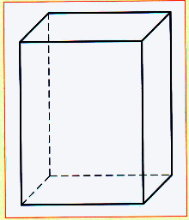
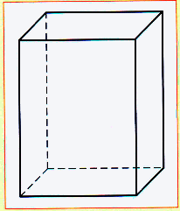

- Zeichne den nebenstehenden Quader einmal im Hochformat und einmal im Querformat
- Verwende folgende Maße:
Breite: 60 mm
Höhe: 80 mm
Tiefe: 40 mm

Breite

Nachdem das Rechteck genau auf unserer Referenzebene ausgerichtet wurde, können wir die Linien genau bemaßen.

Wähle das Werkzeug  „Smart-Dimension | 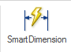
- Klicke nun die erste Linie an  - Ziehe den Maßpfeil nach unten  - Klicke mit der Maus  - Gib das passende Maß ein! | 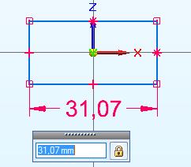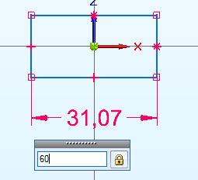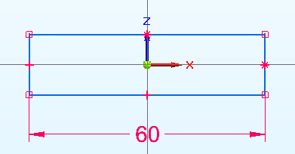
Nachdem du auch die Höhe passend eingetragen hast, klickst du auf „Skizze schließen“ | 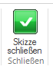
!! ACHTUNG !! | Jetzt schaltet das Programm wieder automatisch in die 3D–Ansicht um!  Bitte beachte die folgenden Schritte ganz genau!
- Klicke jetzt NICHT  - Gib über die Tastatur die Tiefe der Körpers ein:  40 = 40 mm | 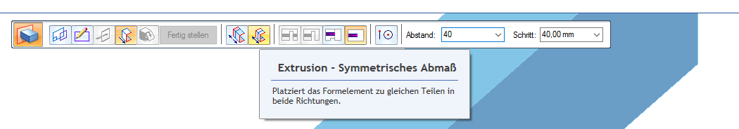
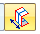  - Klicke danach auf das Symbol „Symmetrisches Abmaß“ | 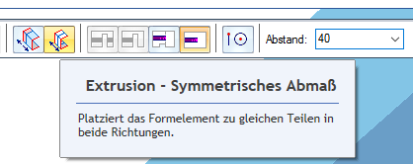
- Klicke auf „Fertig stellen“
- Speichere unter:  Quader01-mein Name | 